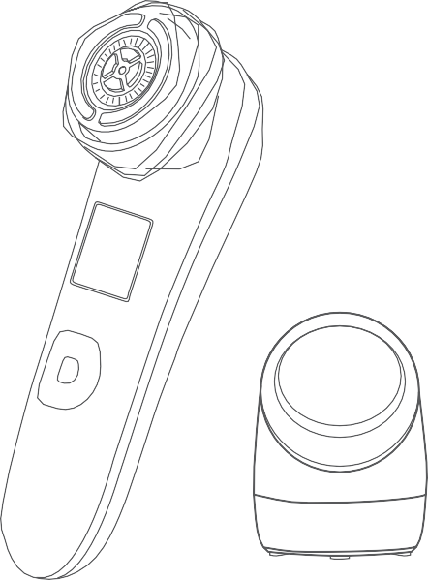

nanoSkin
Instrucciones y funcionamiento
Español

Gracias por comprar el producto.
Para un funcionamiento adecuado, lea atentamente y guarde este manual antes de usarlo.

Precauciones de seguridad
- Este producto se utiliza principalmente para el cuidado de la piel y de la cara.
- Si algo inusual ocurre en el cuerpo y la piel con la máquina cuando está en uso,
por favor, deje de usarlo inmediatamente.
- No Utilizar continuamente esta máquina cuando esté dando fallos, esta situación dará lugar a roturas de la máquina o dañar la piel de las personas.
Peligro | Contenido relevante de una operación defectuosa que resulta en lesiones personales.
Advertencia | Contenido relevante de operación defectuosa peligroso.
Notar | Contenido relevante de una operación defectuosa que resulte en daños a la seguridad personal o a la propiedad.

Peligro

Aviso de incendio | Al cargar este producto, utilice el adaptador en la caja de embalaje y conecte adecuadamente el enchufe del cargador a la toma de corriente doméstica para evitar un mal funcionamiento, incendio o el incendio causado por el calor.
Prohibición | Dado que este producto tiene una batería recargable incorporada, evite usarlo en ambientes de alta temperatura y sobrecalentados, ya que puede ocurrir un mal funcionamiento, un incendio o un incendio causado por el calor.
Prohibición | La batería de este producto es una batería delicada. Si continúa usándolo cuando ha superado la vida útil, puede generar una reacción química dentro de la batería, lo que lleva a la expansión y la deformación. Además, el producto puede deformarse a altas temperaturas o por debajo de  golpes fuertes. Si el producto está deformado, no lo use para evitar el riesgo de descarga eléctrica e incendio.

Advertencia

Prohibición | Por favor, no utilice un cargador roto y tampoco pierda el conector, porque el enchufe no se puede insertar completamente para desencadenar descargas eléctricas, cortocircuitos, incendios, etc.
Prohibición | No utilice el adaptador para voltajes más allá de 100V a 240V, con el fin de evitar incendios, descargas eléctricas, etc.
Prohibición | No desmonte ni modifique el producto usted mismo, para no causar problemas o peligros.
Prohibición de uso para otros fines | Utilice este producto para otros fines no incluidos en el alcance de este manual para evitar fallos de funcionamiento, incendio o incendio causado por el calor.
Restricción de uso | Por favor, no permita que los niños o aquellos que son físicamente inconvenientes usen este producto, los menores deben usarlo bajo la supervisión e instrucción de adultos.
Manténgase alejado de los niños | Por favor, ponga el producto fuera del alcance de los niños.
Prohibición del uso de calor anormal | Deje de usar el producto inmediatamente y desconecte la alimentación en caso de calor anormal cuando lo use o cargue.

Notar

Debe obedecer
Asegúrese de que la apariencia del producto no esté dañada y que la luz indicadora del arranque y la temperatura sean normales antes de usar este producto.

Debe obedecer
Asegúrese de seguir las instrucciones pertinentes del manual del producto.

Está prohibido el contacto con el agua
Por favor, no ponga el producto en el agua para evitar provocar descargas eléctricas, cortocircuitos, incendios, etc.

El impacto está prohibido
Por favor, evite caer e impactar el producto para evitar fallas.

Notar
Después de usar este producto, preste atención a los productos de limpieza para evitar que el aceite residual y otros residuos afecten al producto.
Este aparato no está destinado a ser utilizado por personas (incluidos niños) con capacidades físicas, sensoriales o mentales reducidas, o falta de experiencia y conocimiento, a menos que se les haya dado supervisado o instruido sobre el uso del aparato por parte de un responsable de su seguridad. Los niños deben ser supervisados para asegurarse de que no jueguen con el aparato.

Este producto tiene baterías de litio recargables incorporadas. Por favor, preste atención a los siguientes artículos al desechar el producto.
- la batería debe retirarse del aparato antes de desecharla;
- el aparato debe desconectarse de la red de alimentación al retirar la batería;
- la batería debe desecharse de forma segura.
Este aparato contiene baterías que no son reemplazables.

ADVERTENCIA: A los efectos de recargar la batería, utilice únicamente la unidad de alimentación desmontable suministrada con este aparato.

Si tiene alguna pregunta sobre el producto en proceso de uso, también puede visitar nuestro sitio web o llamar a nuestro teléfono de servicio para obtener la información relevante.
Al usar este producto, preste atención a la impermeabilidad, no usar cerca del agua, para no causar descargas eléctricas y otras posibles condiciones peligrosas.

Nombre de cada pieza

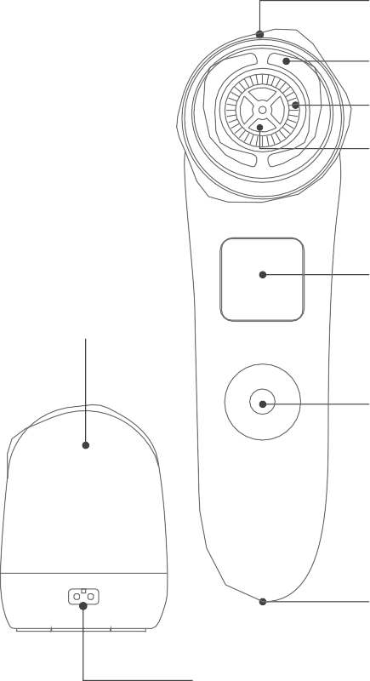
Anillo para fijar el disco de algodón
Base de carga carga
Puerto de carga
Electrodos EMS

LED

Electrodos de RF

LCD

Teclas multifuncionales

Puerto de carga

Accesorios

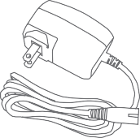

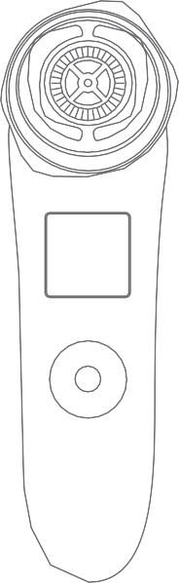
Mainframe X 1
Adaptador X 1
(NTB-0901500V2)

Anillo de retención del disco de algodón X 1
Base de carga X 1

Instrucciones de funcionamiento X 1

Método de carga
- Cargue la batería antes de usar el producto por primera vez. Utilice el adaptador de este paquete de productos para cargar. Si se utiliza en el extranjero, primero sepa si el voltaje es adecuado para este producto.
- Cierre el producto antes de cargarlo, inserte el adaptador en la toma de alimentación, conecte el producto al adaptador o conecte la base al adaptador y, a continuación, coloque el producto en la base.
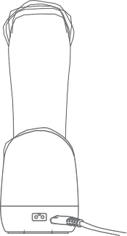
- El icono de encendido en la pantalla del producto se ilumina para indicar que la carga está en curso. Después de la carga, el icono de encendido muestra la red completa. En este punto, el producto se sacará de la línea del adaptador y el adaptador se sacará de la toma de alimentación. Si el producto y el cargador se calientan ligeramente en este momento, es un fenómeno normal.

Carga 2 horas

- Generalmente, el tiempo de carga es de aproximadamente 2 horas, dependiendo de la situación.
- En el proceso de uso del producto, si la alimentación es insuficiente, el enchufe de carga del adaptador se puede conectar directamente a la interfaz de carga debajo del host para la carga.

Introducción de Monitor menú

ION FOTON
ENI+FOTÓN EMS+FOTÓN

COOL+FOTO

●

●

●

FOTÓN
Esto significa que cuando se usa un cierto modo de fuerza de nivel, se pueden ajustar las teclas izquierda y derecha.
Éste es el poder icono.
NIVEL

Esto significa que la función RF se sincronizará en el modo correspondiente.

Esto significa que las funciones de RF y fotones están sincronizadas y la piel es firme y lisa.

ION
Esto significa que la función de exportación de RF e ION se sincroniza para ayudar a la limpieza.

ENI+FOTÓN
Esto significa que la función RF, ENI y fotones están sincronizadas para ayudar a la absorción de productos para el cuidado de la piel.

EMS+FOTÓN
Esto significa que la función de RF, microcorriente EMS y fotones están sincronizadas para ayudar a la extracción.

COOL+FOTÓN
Esto significa que después de completar la enfermería antes mencionada, se aplica una compresa fría COOL plus photon para cerrar el poro.

Modo de trabajo e instrucciones

De acuerdo con las necesidades y hábitos de los usuarios en general, este producto ha establecido cinco modos: PHOTON, ION, ENI + PHOTON, EMS + PHOTON, COOL + PHOTON.
Al usarlo, elija el modo que necesita y el equipo sensorial apropiado, y combine los modos de acuerdo con sus hábitos de lactancia y condición de la piel.
Modo PHOTON:
FOTÓN
Este modo está dirigido principalmente a usuarios mayores, ligeramente envejecidos, tiene el papel de ayudar a la piel sensible y compacta. Por favor, lávese la cara por la noche o use productos para el cuidado de la piel, y use el gel para la piel para usar este modo.
ION

Modo ION:
Este modo se utiliza para la limpieza profunda después de lavarse la cara. Al operar, lávese la cara primero, luego use tónico para humedecer aún más su piel; quitar el anillo en la cabeza del producto, coloque el disco de algodón, fíjelo con el anillo y rocíe
el tóner sobre el disco de algodón. Mantenga presionada la tecla central para encender el producto. Presione brevemente las teclas superior e inferior para seleccionar el modo que necesita, y presione brevemente la tecla central para confirmar que está en condiciones de funcionamiento. En este momento, presione brevemente las teclas izquierda y derecha para ajustar el nivel. La función se puede suspender presionando la tecla central durante la operación. Limpie su cara nuevamente después de la operación. Se recomienda que este modo funcione durante unos 3 minutos.

ENI+FOTO

Modo ENI+PHOTON:
Este modo se opera después del lavado facial o poner en funcionamiento el "ION". Aplique productos para el cuidado de la piel en su cara (como esencia, loción, mascarilla hidratante, etc.). tenga en cuenta que la máscara de arcilla no se puede importar con este producto. Presione brevemente las teclas superior e inferior para seleccionar este modo, presione la tecla central para iniciar la función y, a continuación, presione las teclas izquierda y derecha para seleccionar el nivel. Se recomienda comenzar con el nivel más bajo por primera vez. Después de la adaptación gradual, se puede seleccionar el nivel apropiado de acuerdo con la sensación del cuerpo humano. Se recomienda que este modo funcione durante unos 3 minutos.

EMS+FOTO

Modo EMS +PHOTON:
después de lavarse la cara o poner en funcionamiento el "ENI+PHOTON", aplique el gel suavizante de la piel uniformemente en la cara. Presione brevemente las teclas superior e inferior para seleccionar este modo, y presione brevemente la tecla central para iniciar la función. En este momento, presione brevemente las teclas izquierda y derecha para seleccionar el nivel. Este modelo sugiere de 5 a 15 minutos, de acuerdo con la condición de la piel de cada persona, para elegir el tiempo adecuada.

COOL+FOTO

Modo COOL+PHOTON:
Después de completar“ENI+PHOTON”o“EMS+PHOTON”, limpie los productos residuales para el cuidado de la piel y el cabezal del instrumento. Elija este modo presionando las teclas superior e inferior, y comience presionando la tecla central. Este modelo no puede elegir el nivel, el tiempo recomendado es de 3 a 5 minutos; después de una sola finalización, la cabeza del producto ligeramente febril pertenece a la situación normal, lo que requiere un período de tiempo para la segunda operación de compresa fría.

Consejo de uso

- Elija el modo y el nivel correctos de acuerdo con su condición de la piel y los hábitos de lactancia. Por primera vez, se recomienda comenzar con el primer nivel y seleccionar gradualmente el nivel apropiado de acuerdo con la sensación de piel de cada persona.
- Por favor, no utilice este instrumento con frecuencia. El uso frecuente puede afectar la cicatriz de la piel.
- Estos modos se pueden utilizar en combinación. Se sugiere que deben estar en el orden de ION, ENI + PHOTON, EMS + PHOTON o PHOTON, COOL + PHOTON.
- Cada persona puede usar un modo determinado de acuerdo con su condición de la piel. Por ejemplo, las personas de maquillaje regulares pueden usar el modo ION cuando se lavan la cara después de quitarse el maquillaje; los usuarios con productos de cuidado de la piel deficientes pueden usar ENI + PHOTON despuésde untar los productos para el cuidado de lapiel; si los usuarios necesitan ser tirados con fuerza, pueden usar EMS + PHOTON con el suavizante de la piel; si los usuarios mayores de 30 años sienten que los signos de un ligero envejecimiento son cada vez más obvios, pueden usar PHOTON más.
- Con respecto a la frecuencia de uso: se recomienda el modo "ION" cada dos o tres días, y el modo “ENI + PHOTON” se puede usar después de usar productos para el cuidado de la piel todas las noches; "EMS + PHOTON" o "PHOTON" recomiendan que las personas mayores lo usen cada 1 a 2 días.
- Las operaciones de IONES y ENI+FOTON generalmente se recomiendan en 3 a 5 minutos; Las operaciones EMS + PHOTON y PHOTON generalmente se recomiendan en 8 a 15 minutos, la única vez no debe ser demasiado larga.
- Con el fin de lograr y mantener un mejor efecto de la piel y desarrollar hábitos científicos de cuidado de la belleza familiar, se recomienda usar este producto durante mucho tiempo.
- Debe usar el disco de algodón y el tóner cuando use el modo de exportación; primero aplique los productos para el cuidado de la piel en su cara cuando use el modo ENI + PHOTON; use el modo EMS + PHOTON y PHOTON con el gel de ablandamiento de la piel; cuando use el modo frío, preste atención a mantener su cara limpia.

Técnicas de uso del instrumento

Levántese hacia arriba desde la mandíbula hasta debajo de las orejas con movimientos circulares.
Paso 1
Paso 2

Levante hacia arriba desde las comisuras de la boca hasta debajo de las orejas en movimiento circular.

Levante hacia arriba desde el surco subnasal hasta por encima de las orejas en movimientos circulares.
Paso 3

Masaje desde la frente hasta bajar a las cejas en movimiento circular, y levante hacia arriba en movimiento circular por la frente.
Paso 4
Paso 5
Paso 6

Levante hacia arriba desde las cejas en la parte frontal hasta la línea del cabello en movimiento circular.

Levántate lentamente por encima de ambos lados del cuello, presta atención para evitar la manzana de Adán.

- En términos de manipulación, es necesario levantarse mientras se golpea lentamente un círculo. Está prohibido que el producto permanezca en una posición.
- Al repetir un modo en un área pequeña, preste atención al control de la temperatura y ajústela cuando se sienta incómodo.
- Al amamantar la piel alrededor de los ojos, use los niveles más bajos.
- Este producto no es adecuado para ojos, párpados superiores e inferiores, nódulos laríngeos. Evite estas áreas cuando esté amamantando.
- No poner en un solo lugar ni presione la piel con fuerza durante el uso.
- Cuando se utiliza el modo COOL + PHOTON, la compresa en frío se puede hacer bloque por bloque y permanecer durante 3 a 5 segundos a la vez.

Limpieza y mantenimiento

- Antes de usarlo, limpie el cabezal del electrodo del instrumento con una toalla húmeda o almohadilla de algodón.
- Después de su uso, limpie el anillo magnético y el cabezal del electrodo con algodón o un paño suave. No enjuague este producto en agua.
- Antes de limpiar, asegúrese de que la alimentación del producto esté apagada y que el adaptador de corriente este fuera de la carga.
- Al limpiar el adaptador, asegúrese de sacarlo de la fuente de alimentación
y limpie el adaptador solo con un paño seco.
- Después de cada uso, limpie el producto para evitar la acumulación de
grasa y otros residuos para garantizar el rendimiento del producto.
- Asegúrese de que todos los componentes estén secos antes de volver a conectarse al adaptador.

Estándar de producto

Nombre del producto | nanoSkin-E
Modelo de producto | F82E
Especificación de la batería | 7.4V,650mAh
LCD | 1.5 pulgadas
Adaptador | Entrada 100 ~ 240V, 0.35A Salida 9V 1.5A
Potencia nominal | Alrededor de 10W
peso desnudo | Acerca de xxxxg
Tiempo de carga completa | Alrededor de 2 horas
Botón | Las teclas superior e inferior seleccionan el modo, las teclas izquierda y derecha ajustan el nivel, mantenga presionada la tecla central para encender / apagar, presione brevemente la tecla central para iniciar / detener la función.
Estándar ejecutivo | GB 4706.1-2005, GB 4706.15-2008

Nota: Con el fin de servir mejor a los consumidores, los parámetros relevantes del producto pueden ser optimizados o cambiados sin previo aviso, por favor entienda.

Problemas comunes y notas

P: ¿Por qué uso algodón para sujetar el anillo para fijar primero el algodón de maquillaje?
R: Al llevar a cabo la función de limpieza profunda, para evitar que la suciedad aún se adhiera a la superficie de la piel, se utiliza algodón cosmético para ayudar.

P: ¿Cómo elegir el nivel?
R: Cuando una función comienza a funcionar, las teclas izquierda y derecha ajustan el nivel, presione brevemente la tecla central para iniciar / detener la función.

P: ¿Es este producto apto para menores?
R: De acuerdo con las características del ciclo de crecimiento de la piel, este producto se recomienda para personas mayores de 20 años.

P: ¿La piel se siente febril o sobrecalentada cuando se usa?
R: Se sugiere probar la temperatura más baja por primera vez. Después de familiarizarse con el método de uso de este producto y adaptarse a la temperatura, se puede seleccionar el grado de temperatura adecuado de acuerdo con la condición de la piel.

P: ¿Se puede utilizar este producto para diferentes tipos de piel?
R: Sí, la piel grasa puede elegir un grado más alto. La piel seca o sensible se puede utilizar en un grado inferior.

P: ¿El producto es adecuado para su uso en el baño o el inodoro?
R: Este producto no es un producto altamente impermeable, y actúa sobre la piel de la cara. Se recomienda usarlo frente al tocador después de lavarse la cara.

P: ¿Qué grupo de personas no es adecuado para usar este producto?
R: Las mujeres embarazadas, los niños, los pacientes alérgicos de la piel con enfermedades graves de la piel, los implantes metálicos en el cuerpo, las heridas de la piel no deben usar este producto.

Soluciones de manejo de los fallos de funcionamiento

Disfunción | Posibles causas | Soluciones
Fallo de carga | El instrumento no está conectado correctamente con la base de carga. | Coloque el instrumento en la base de carga para asegurarse de que está conectado
 | La base de carga no está conectada correctamente con la toma doméstica. | Conecte el cargador con la toma doméstica o compruebe si la toma doméstica está fallando.
Error de inicio | No se puede presionar el botón de encendido correctamente. | Por favor, mantenga presionado el botón de encendido durante 2 segundos
 | La batería instalada internamente se queda sin energía. | Por favor, cargue
Fallo de funcionamiento | Batería baja
 | No enchufar | Por favor, pulse el botón de encendido
 | La batería instalada internamente ha alcanzado su vida útil. | Por favor, consulte en la tienda o centro de atención al cliente  de este producto
 | No elija un modo. | Por favor, elija un modo
 | El tiempo de funcionamiento ha terminado. | Por favor, elija un modo de nuevo

Servicio post-venta

Acerca de la batería interna
- La batería internamente recargable de este producto, como consumible, es
más allá del rango de garantía.
- Este producto se desconectará automáticamente cuando esté completamente cargado. No tiene que sacar el instrumento de la base de carga.
- La batería internamente recargable de este producto es la batería de litio.

Sobre el abandono de este producto
- Por favor, deseche este producto (host/accesorios) de acuerdo con las
normas de tratamiento de residuos si el producto va a ser abandonado.

Centro de consultoría de producto
- Consulte al personal de servicio al cliente si tiene alguna pregunta.
Sobre este producto.

Garantía de calidad relevante del producto
- Si hay una falla funcional que no se daña por factores artificiales de este producto que el consumidor compró en el canal legal, el producto tiene derecho al compromiso de servicio de "reparación, cambio, devolución" (también llamado“Tres Garantías”) por parte de la empresa.

Por favor, preste atención a la siguiente información con el fin de proteger los derechos legales de los consumidores:
- Por favor, conserve el embalaje del producto, accesorios, factura de compra, etc.
- Solicite la garantía de reparación en la tienda donde compró el producto si el producto tiene algún problema de calidad que deba repararse. O puede solicitar el servicio postventa en línea a través de la APP de nuestro producto, luego manejarlo de acuerdo con el resultado de la comunicación, o enviar el producto con problema de calidad a nuestra empresa.
- La validez de“Tres garantías" se calcula a partir del día de emisión de la factura, o puede consultar el tiempo de compra en el registro del sistema de comercialización en la empresa.

Los consumidores disfrutan de los siguientes derechos de "Tres garantías”si el producto falla funcionalmente y no se daña por factores artificiales durante el uso normal.
- Dentro de los 7 días a partir del día de compra, puede optar por devolver, cambiar o reparar si el producto falla funcionalmente y no se daña por factores artificiales.
- Dentro de los 15 días a partir del día de la compra, puede optar por cambiar o reparar si el producto falla funcionalmente sin dañarse por factores artificiales.
- Dentro de 1 año y más allá de 15 días a partir del día de compra, puede optar por reparar de forma gratuita si el producto falla funcionalmente sin dañarse por factores artificiales.

Cuando se produce una de las siguientes situaciones, el producto está fuera del alcance de la garantía gratuita. Nuestra empresa o el centro de servicio autorizado cobrarán razonablemente por la reparación.
- Exceder la validez de "Tres garantías";
- No tener factura válida o la garantía de reparación está borrada;
- El producto está dañado debido a no usar, mantener o conservar de acuerdo con
el manual;
- El producto está dañado debido a que está desmontad o reparado
sin autorización de la empresa;
- El producto se daña debido a remojo, caída o quema de impreso
placa de circuito;
- La superficie del instrumento se daña durante el uso, excepto la grieta de
la cáscara debido a la estructura y el material;
- El producto está dañado debido a fuerza mayor.

Regulaciones de garantía del producto

El período de garantía de este producto es de un año a partir de la fecha de compra. Si se produce un problema de calidad en el período de garantía, vaya al lugar donde este producto se vende con fianza de garantía del producto. Este producto no está garantizado en el caso de los siguientes casos:
- La tarjeta de garantía no se puede presentar; algunos contenidos requeridos en garantía se omiten o manipulan.
- Falla o daño como resultado de un error del método de aplicación y una reparación / modificación / alteración inadecuada
- Fallo o daño resultante de la conexión de este producto con otros dispositivos
- Después de comprar este producto, la falla o el daño es causado por un uso inadecuado, como entrega inadecuada, colisión y caída, etc.
- Falla o daño resultante de incendios, desastres naturales, molestias públicas, rayos, daños por sal o voltaje anormal, etc.

Periodo de garantía | En el plazo de un año desde entonces  fecha de compra | Fecha de llegada de la mercancía | Año | Mes | Día
Cliente: | Dirección del cliente:
 | Nombre del cliente:
 | Número de teléfono:
Comerciante | Dirección: |  | Número de teléfono

DRAKEFOR INTERNATIONAL, S.A.
TEL : +34 608891115
Tiempo de servicio: 8:30 ~ 12:00 ~ 13:30 ~ 17:30 (sábados, domingos y festivos excluido)

